阜平县人大
2018年度部门决算

（部门公章）
二〇一九年九月

目 录
2018年度部门决算☞目 录

第一部分 部门概况
一、部门职责
二、机构设置
第二部分 2018年度部门决算报表
一、收入支出决算总表
二、收入决算表
三、支出决算表
四、财政拨款收入支出决算总表
五、一般公共预算财政拨款支出决算表
六、一般公共预算财政拨款基本支出决算表
七、一般公共预算财政拨款“三公”经费支出决算表
八、政府性基金预算财政拨款收入支出决算表
九、国有资本经营预算财政拨款支出决算表
十、政府采购情况表

第三部分 阜平县人大2018年部门决算情况说明
一、收入支出决算总体情况说明
二、收入决算情况说明
三、支出决算情况说明
四、财政拨款收入支出决算情况说明
五、一般公共预算财政拨款“三公”经费支出决算情况说明
六、预算绩效情况说明
七、其他重要事项的说明
第四部分 名词解释

第一部分 部门概况

一、部门职责
2018年度部门决算☞部门概况

根据中共阜平县委办公室印发的关于《阜平县人民代表大会常务委员会智能配置、内设机构和人员编制》的通知（阜办发[2004]43号文），现将我单位部门职责如下：
1在本行政区域内，保证宪法、法律、行政法规和上级人民代表大会及其常委会决议的遵守和执行。
2领导、主持本级人民代表大会代表的选举。
3召集本级人民代表大会会议。
4讨论、决定本县内的政治、经济、教育、科学、文化、卫生、环境和资源保护、民政、民族等工作的重大事项。
5根据本级人民政府的建议，决定对本县内的国民经济和社会发展计划、预算的部分变更。
6监督本级人民政府、人民法院和人民检察院的工作，联系县人民代表大会代表，受理人民群众对上述机关和国家工作人员的申诉和意见。
7撤销下一级人民代表大会及及其常委会不适当的决定和命令。
8在本级人民代表大会闭会期间，决定副县长的个别任免，在县长和人民法院院长、人民检察院检察长因故不能担任职务的时候，从县人民政府、人民法院、人民检察院副职领导人员中决定代理的人选。决定代理检察长，须报市人民检察院和人大常委会备案。
9根据县长的提名决定本级人民政府秘书长、局长、委员会主任、科长的任免。
10按照人民法院组织法和人民检察院组织法的规定，任免人民法院副院长、庭长、副庭长、审判委员会委员、审判员，任免人民检察院副检察长、检察委员会委员、检察员。
11在本级人民代表大会闭会期间，决定撤销个别副县长的职务，决定撤销由它任命的县人民政府其他组成人员和人民法院副院长、庭长、副庭长、审判委员会委员、审判员，人民检察院副检察长、检察委员会委员、检察员。
12在县人民代表大会闭会期间，补选市人民代表大会出缺的代表和罢免个别代表。

二、机构设置
从决算编报单位构成看，纳入2018 年度本部门决算汇编范围的独立核算单位（以下简称“单位”）共 1个，具体情况如下：
序号 | 单位名称 | 单位基本性质 | 经费形式
1 | 阜平县人民代表大会常务委员会 | 行政单位 | 财政拨款

第二部分
2018年度部门决算报表
一、收入支出决算总表
2018年度部门决算☞决算报表

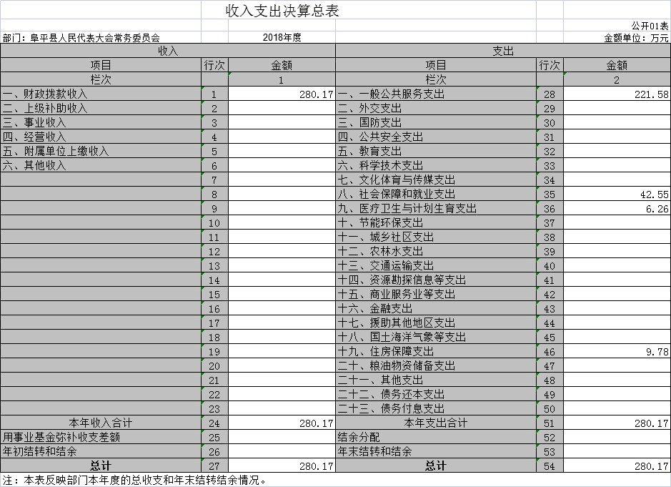

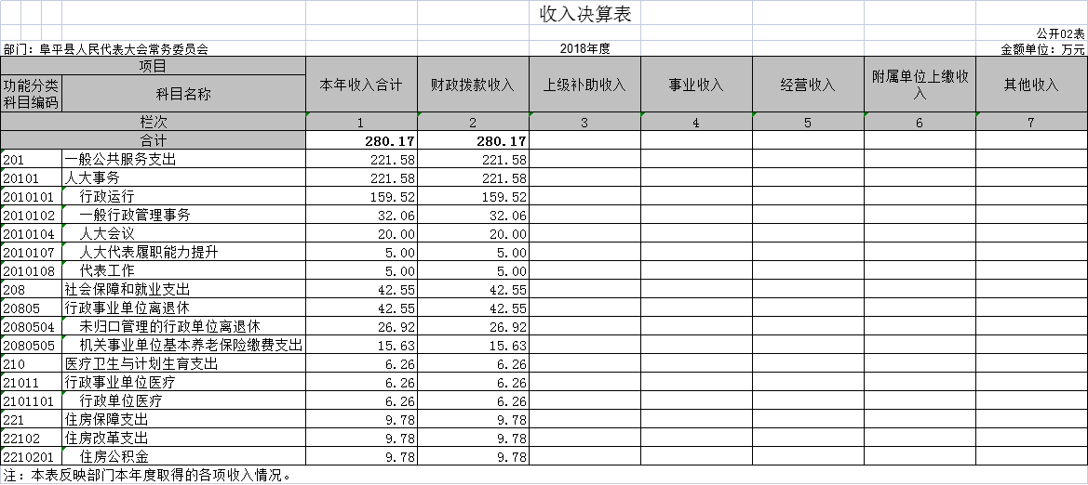
二、收入决算表
2018年度部门决算☞决算报表

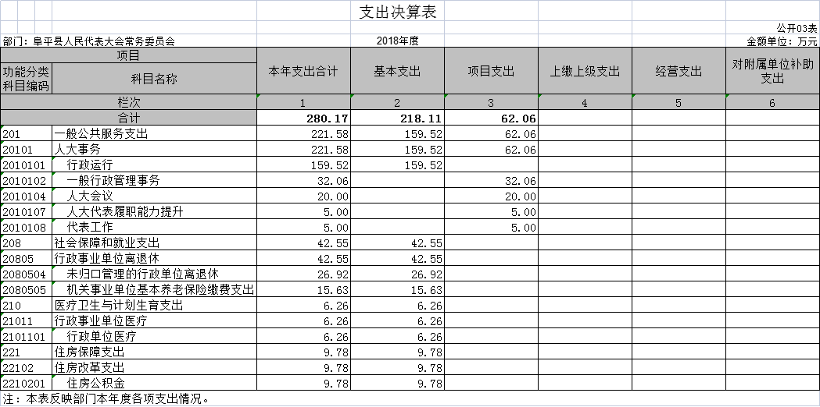
三、支出决算表
2018年度部门决算☞决算报表

四、财政拨款收入支出决算总表
2018年度部门决算☞决算报表

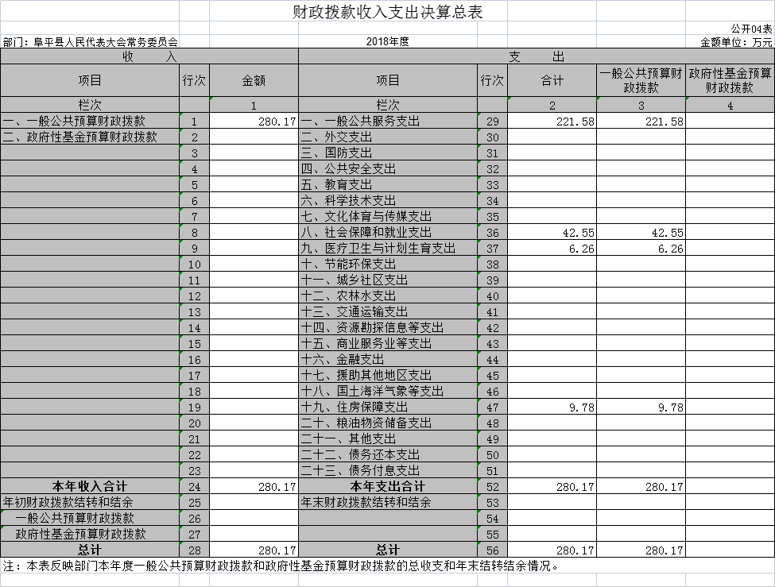

五、一般公共预算财政拨款支出决算表
2018年度部门决算☞决算报表

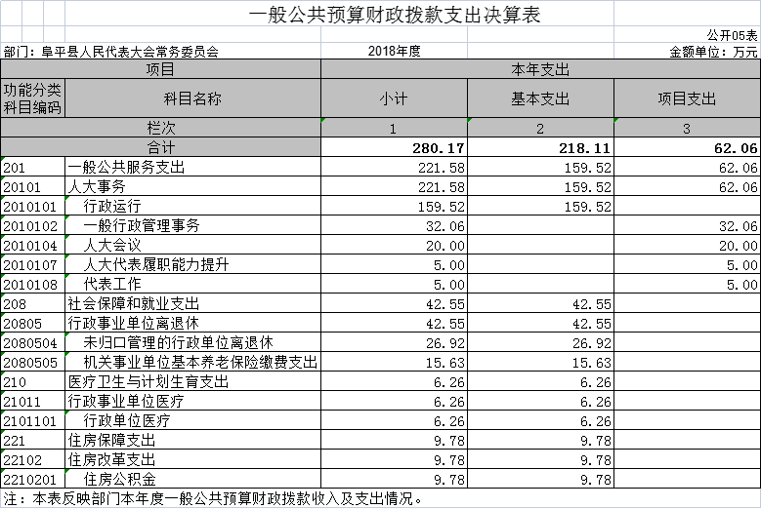

六、一般公共预算财政拨款基本支出决算表
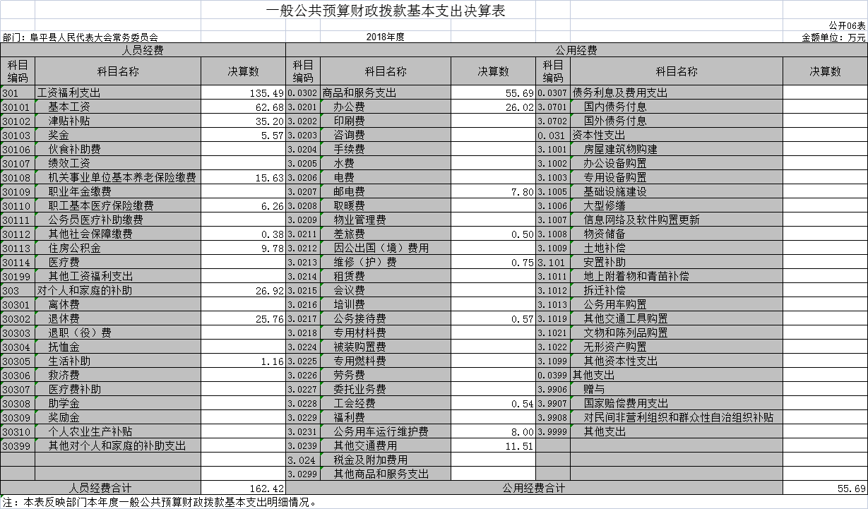
七、一般公共预算财政拨款“三公”经费支出决算表
2018年度部门决算☞决算报表

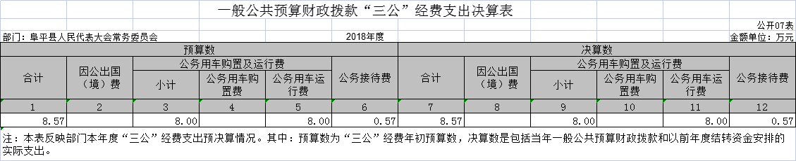

八、政府性基金预算财政拨款收入支出决算表
2018年度部门决算☞决算报表

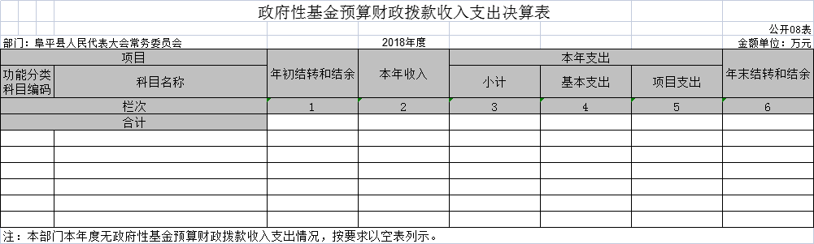

九、国有资本经营预算财政拨款支出决算表
2018年度部门决算☞决算报表

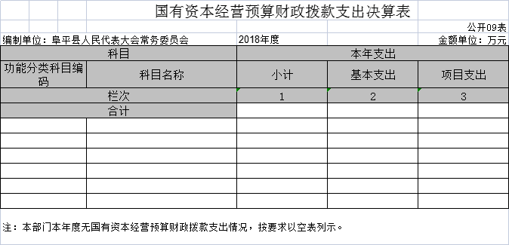

十、政府采购情况表
2018年度部门决算☞决算报表

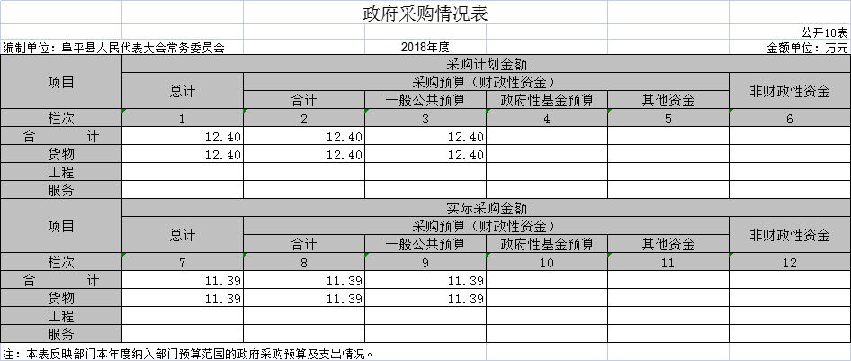

第三部分
部门决算情况说明

一、收入支出决算总体情况说明
2018年度部门决算☞部门决算情况说明

本部门2018年度收入总计（含结转和结余）280.17万元。与2017年度决算相比，收入减少63.25万元，下降18.42%，主要原因是人员经费减少，退休人员工资纳入社保,只有统筹外部分列入决算。本部门2018年度支出总计（含结转和结余）280.17万元。与2017年度决算相比，支出减少63.25万元，下降18.42%，主要原因是人员经费减少，退休人员工资纳入社保,只有统筹外部分列入决算。

二、收入决算情况说明
本部门2018年度本年收入合计280.17万元，其中：财政拨款收入280.17万元，占100%；事业收入0万元，占0%；经营收入0万元，占0%；其他收入0万元，占0%。

三、支出决算情况说明
本部门2018年度本年支出合计280.17万元，其中：基本支出218.11万元，占77.85%；项目支出62.06万元，占22.15%；经营支出0万元，占0%。
2018年度部门决算☞部门决算情况说明

四、财政拨款收入支出决算情况说明
（一）财政拨款收支与2017 年度决算对比情况
本部门2018年度形成的财政拨款收支均为一般公共预算财政拨款，其中一般公共预算财政拨款本年收入280.17万元,比2017年度减少63.25万元，降低18.42%，主要是人员经费减少，退休人员工资纳入社保，只有统筹外部分列入决算；本年支出280.17万元，减少63.25万元，降低18.42%，主要是人员经费减少，退休人员工资纳入社保，只有统筹外部分列入决算。
（二）财政拨款收支与年初预算数对比情况
本部门2018年度一般公共预算财政拨款收入280.17万元，完成年初预算的109.30%,比年初预算增加23.84万元，决算数大于预算数主要原因是由于工作需要增加了项目和人员工资调整；本年支出280.17万元，完成年初预算的109.30%,比年初预算增加23.84万元，决算数大于预算数主要原因是由于工作需要增加了项目和人员工资调整。
- 财政拨款支出决算结构情况。
2018 年度财政拨款支出280.17万元，主要用于以下方面一般公共服务（类）支出221.58万元，占79.09%；社会保障和就业（类）支出 42.55万元，占15.19%；住房保障（类）支出9.78万元，占3.49%;医疗卫生与计划生育（类）支出6.26万元，占2.23%。
（四）一般公共预算财政拨款基本支出决算情况说明
2018年度部门决算☞部门决算情况说明

2018年度一般公共预算财政拨款基本支出218.11万元，其中：人员经费162.42万元，主要包括基本工资、津贴补贴、奖金、伙食补助费、绩效工资、机关事业单位基本养老保险缴费、职业年金缴费、职工基本医疗保险缴费、公务员医疗补助缴费、住房公积金、医疗费、其他社会保障缴费、其他工资福利支出、离休费、退休费、抚恤金、生活补助、医疗费补助、奖励金、其他对个人和家庭的补助支出；公用经费55.69万元，主要包括办公费、印刷费、咨询费、手续费、水费、电费、邮电费、取暖费、物业管理费、差旅费、因公出国（境）费用、维修（护）费、租赁费、会议费、培训费、公务接待费、专用材料费、劳务费、委托业务费、工会经费、福利费、公务用车运行维护费、其他交通费用、税金及附加费用、其他商品和服务支出、办公设备购置、其他资本性支出。
2018年度部门决算☞部门决算情况说明

五、一般公共预算财政拨款“三公” 经费支出决算情况说明
本部门2018年度 “三公”经费支出共计8.57万元，较年初预算无增减变化，与年初预算持平。较2017年决算相比无增减变化。情况如下：
（一）因公出国（境）费支出0万元。本部门2018年度因公出国（境）团组0个、共0人/参加其他单位组织的因公出国（境）团组0个、共0人/无本单位组织的出国（境）团组，未发生因公出国（境）经费支出，与年初预算相比增加0万元，增长0%；较2017年决算相比增加0万元，增长0%。
2018年度部门决算☞部门决算情况说明

（二）公务用车购置及运行维护费支出8.00万元。本部门2018年度公务用车购置及运行维护费较年初预算相比增加0万元，增长0%，较2017年决算相比增加0万元，增长0%。其中：
公务用车购置费支出0万元：本部门2018年度本部门2019年度公务用车购置量0辆,未发生公务用车购置经费支出，与年初预算相比增加0万元，增长0%，较2017年决算相比增加0万元，增长0%。
公务用车运行维护费支出8.00万元：本部门2018年度单位公务用车保有量2辆，公务用车运行维护费与年初预算相比增加0万元，增长0%，较2017年决算相比增加0万元，增长0%。
（三）公务接待费支出0.57万元。本部门2018年度公务接待共2批次29人次。公务接待费支出较年初预算相比增加0万元，增长0%，较2017年决算相比增加0万元，增长0%。
2018年度部门决算☞部门决算情况说明

六、预算绩效情况说明
（一）预算绩效管理工作开展情况。
根据省财政预算绩效管理要求，阜平县人大以“部门职责—工作活动”为依据，确定部门预算项目和预算额度，清晰描述预算项目开支范围和内容，确定预算项目的绩效目标、绩效指标和评价标准，为预算绩效控制、绩效分析、绩效评价打下好的基础。
（二）项目绩效自评结果。
按照省财政预算绩效管理要求，阜平县人大根据部门职责-工作活动绩效目标评分，对 2018年初确定的一般公共预算支出专项项目全面开展了绩效自评。本部门依法合理有效地使用财政资金，提高财政资金使用效率，在完成部门职能目标中合理分配人、财、物，各个部门之间相配合，互为监督，使之达到较高的使用效率和实施效果，好地实现了预算项目绩效目标，绩效自评覆盖率达到100%，自评成绩为95分，结果为优。
（三）重点项目绩效评价结果
“人大会议”项目按照《中华人民共和国地方各级人民代表大会和地方各级人民政府组织法》的有关规定，每年举行一次。大会以科学发展观为指导，抓住历史机遇，继续解放思想，进一步坚持和完善人民代表大会制度，加强社会主义法治建设，促进全县经济又好又快发展。项目绩效目标完成情况：一是按照会议安排，做好各环节具体工作，人大会议圆满结束；二是按时按质完成各项会议议程，完整了会议制度，规范了会议程序，提高了会议质量，并充分发挥了代表的主体作用，为全县的各项重点工作保驾护航。本项目各项设定的绩效目标完成率超过95.00%，绩效自评等级为“优”。

七、其他重要事项的说明

（一）机关运行经费情况
本部门2018年度机关运行经费支出55.69万元，比年初预算数减少0.02万元，降低0.04%。主要原因是我单位认真落实党中央的“八项规定”， 厉行节约，缩减经费，三公经费得到有效控制 。与2017年度决算相比增加2.09万元，增加3.90%，主要原因：一是增加了公务人员交通补贴和通讯补贴。二是增加了工会经费。主要包括办公费26.02万元、邮电费7.80万元、差旅费0.50万元、维修（护）费0.75万元、公务接待费0.57万元、工会经费0.54万元、公务用车运行维护费8.00万元、其他交通费11.51万元.与年初预算55.69万元相比较，减少了0.002万元，主要原因是提倡节俭，压缩开支。

（二）政府采购情况
本部门2018年度政府采购支出总额11.39万元，从采购类型来看，政府采购货物支出11.39 万元、政府采购工程支出0万元、政府采购服务支出 0万元。授予中小企业合同金0万元，占政府采购支出总额的0%，其中授予小微企业合同金额11.39万元，占政府采购支出总额的100%。

（三）国有资产占用情况
截至2018年12月31日，本部门共有车辆2辆，比上年无增减变化。其中，副部（省）级及以上领导用车0辆，主要领导干部用车0辆，机要通信用车1辆，应急保障用车1辆，执法执勤用车0辆，特种专业技术用车0辆，离退休干部用车0辆，其他用车0辆，单位价值50万元以上通用设备0台（套），较上年决算数无变化。单位价值100万元以上专用设备0台（套）较上年决算数无变化。

（四）其他需要说明的情况
1、本部门2018年度政府性基金预算财政拨款无收支及结转结余情况，故“政府性基金预算财政拨款收入支出决算表”按要求以空表列示。
本部门2018年度国有资本经营预算财政拨款无收支及结转结余情况，故 “国有资本经营预算财政拨款支出决算表”按要求以空表列示
本部门2018年度政府采购情况无收支及结转结余情况，故“政府采购情况表”，按要求以空表列示。
2、由于决算公开表格中金额数值应当保留两位小数，公开数据为四舍五入计算结果，个别数据合计项与分项之和存在小数点后差额，特此说明。
2018年度部门决算☞部门决算情况说明

第四部分
名词解释
（一）财政拨款收入：本年度从本级财政部门取得的财政拨款，包括一般公共预算财政拨款和政府性基金预算财政拨款。
（二）事业收入：指事业单位开展专业业务活动及辅助活动所取得的收入。
（三）其他收入：指除上述“财政拨款收入”“事业收入”“经营收入”等以外的收入。
（四）用事业基金弥补收支差额：指事业单位在用当年的“财政拨款收入”“财政拨款结转和结余资金”“事业收入”“经营收入”“其他收入”不足以安排当年支出的情况下，使用以前年度积累的事业基金（事业单位当年收支相抵后按国家规定提取、用于弥补以后年度收支差额的基金）弥补本年度收支缺口的资金。
（五）年初结转和结余：指以前年度尚未完成、结转到本年仍按原规定用途继续使用的资金，或项目已完成等产生的结余资金。
（六）结余分配：指事业单位按照事业单位会计制度的规定从非财政补助结余中分配的事业基金和职工福利基金等。
（七）年末结转和结余：指单位按有关规定结转到下年或以后年度继续使用的资金，或项目已完成等产生的结余资金。
2018年度部门决算☞名词解释

（八）基本支出：填列单位为保障机构正常运转、完成日常工作任务而发生的各项支出。
（九）项目支出：填列单位为完成特定的行政工作任务或事业发展目标，在基本支出之外发生的各项支出
（十）资本性支出（基本建设）：填列切块由发展改革部门安排的基本建设支出，对企业补助支出不在此科目反映。
（十一）资本性支出：填列各单位安排的资本性支出。切块由发展改革部门安排的基本建设支出不在此科目反映。
（十二）“三公”经费：指部门用财政拨款安排的因公出国（境）费、公务用车购置及运行费和公务接待费。其中，因公出国（境）费反映单位公务出国（境）的国际旅费、国外城市间交通费、住宿费、伙食费、培训费、公杂费等支出；公务用车购置及运行费反映单位公务用车购置支出（含车辆购置税）及租用费、燃料费、维修费、过路过桥费、保险费、安全奖励费用等支出；公务接待费反映单位按规定开支的各类公务接待（含外宾接待）支出。
2018年度部门决算☞名词解释

（十三）其他交通费用：填列单位除公务用车运行维护费以外的其他交通费用。如公务交通补贴、租车费用、出租车费用、飞机、船舶等的燃料费、维修费、保险费等。
2018年度部门决算☞名词解释

（十四）公务用车购置：填列单位公务用车购置支出（含车辆购置税、牌照费）。
（十五）其他交通工具购置：填列单位除公务用车外的其他各类交通工具（如船舶、飞机）购置支出（含车辆购置税、牌照费）。
（十六）机关运行经费：指为保障行政单位（包括参照公务员法管理的事业单位）运行用于购买货物和服务的各项资金，包括办公及印刷费、邮电费、差旅费、会议费、福利费、日常维修费、专用材料以及一般设备购置费、办公用房水电费、办公用房取暖费、办公用房物业管理费、公务用车运行维护费以及其他费用。
（十七）经费形式:按照经费来源，可分为财政拨款、财政性资金基本保证、财政性资金定额或定项补助、财政性资金零补助四类。

